Эстафетный пробег День Победы 5 мая 2017 г. М.Д. 5-6 кл.; М.Д. 7-8 кл.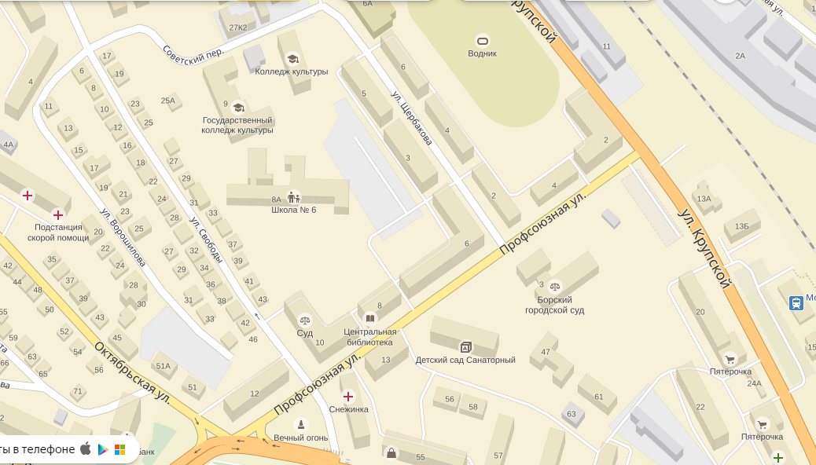
4 эт
9 эт
5эт
10эт
3эт
8эт
2эт
7эт
Финиш
6эт
Старт
1эт

